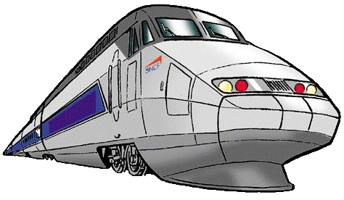
Bulletin d’inscription pour le 10 octobre

Manifestation nationale à Paris
contre la réforme du collège

Nom :
Prénom :
Téléphone :
Mel :
Réservation de …. place(s) dans le TGV du 10 octobre au départ de
Mâcon-Loché TGV.
Réservation de …. place(s) dans le TGV du 10 octobre au départ du Creusot-Montchanin TGV.

